Séquence n° 1 : Des bêtes et des mots, ou Pour un petit bestiaire poétique …
Séquence proposée par Mme Caroline GUIDON, professeur au collège Marseilleveyre (Marseille), et Mme Julia VIGNES, professeur au collège Louis Philibert (Le Puy Saint Réparade).

Problématique :
Quel est le travail du poète ?

Questionnements / référence au programme :

Regarder le monde, inventer des mondes. Apprécier le pouvoir de reconfiguration de l’imagination et s’interroger sur ce que ces textes apportent à notre perception de la réalité.

> On peut étudier ... un groupement de poèmes (...) proposant une reconfiguration poétique de la réalité.

Plan de la séquence :
Séance 1 : Production orale > entrée dans la séquence, première approche de la poésie.
Séance 2 : Lecture analytique > la poésie et la beauté.
Séance 3 : Production écrite > Rédiger à la manière de Jacques Roubaud.
Séance 4 : Grammaire > Reconnaitre le verbe conjugué dans la phrase verbale (2 heures).
Séance 5 : Lecture analytique > Un poème à voir, le calligramme + évaluation.
Séance 6 : Orthographe > Présent de l’indicatif, verbes difficiles.
Séance 7 : Productions écrite et orale > Rédiger … + évaluation.
Séance 8 : Lecture analytique > Les vers à soie.
Séance 9 : Vocabulaire > Utiliser le dictionnaire pour orthographier des homophones (30mn).
Séance 10 : Conclusion > La poésie (à moduler entre 30 mn et 1h).
Séance 11 : Evaluation : Oral (30 mn)
Séance 12 : Evaluation : analyse de texte (25 mn)
+ séance pour le rangement du classeur à la fin de la séquence. NECESSAIRE !!!

Objectifs :
- Lecture :
- identifier les spécificités du langage poétique
- poursuivre l'initiation à une lecture littéraire des textes : comment accéder à l'implicite des textes.
- Analyser comment la poésie parle d’elle-même.
- Lexique :
- Fiche réseau de mots : le vocabulaire poétique
- Ecriture :
- Ecrire un poème à la manière de Jacques Roubaud "Ce que dit le cochon"
- Evoquer un animal sans le nommer : le travail de la périphrase
- composer des portraits "araucan" (cf Vendredi ou la vie sauvage) : le travail de la métaphore ; inventer des périphrases.
  - s'initier au langage poétique
- Oral :
- Rendre compte de la compréhension d’un poème dans sa mise en voix / sa récitation.
- Lecture de l'image / EPI Lettres - Arts Plastiques :
- Le bestiaire poétique médiéval (séance de transition vers le chapitre 2)
  - Séance en salle info - site de la BNF
  - composer une page d'enluminure pour illustrer un poème sur le thème de la nature
- Grammaire
- repérer le verbe conjugué dans la phrase
- Orthographe
- La conjugaison du présent de l'indicatif - Les verbes difficiles du 3ème groupe
Remarque : Sur la base de 4.5 heures par semaine de Français, la séquence ne dépassera pas quatre semaines (évaluations comprises)
Lectures cursives possibles :
- Le phoque blanc, Kipling
- Dialogues de bêtes, Colette
- Les animaux de tout le monde de Jacques Roubaud

☞ A consulter pour mémoire http://eduscol.education.fr/fileadmin/user_upload/arts/arts_plastiques/Mise_en_oeuvre_des_programmes/Cinq_fiches_pour_definir_l_image_dans_son_pouvoir_de_representer_ac_Paris_octobre_2011.pdf
> définition précise du mot "image" à la base du langage poétique et littéraire en général

Séance 1 : Entrée dans la séquence
Dominante : oral
Objectifs : entrer dans la séquence ; lire un poème, le travail de la voix ; proposer une première définition du texte et de la voix poétique
Supports : "Pour faire le portrait d'un oiseau", Jacques Prévert ; (Scriptoforme de "l'oiseau paon", Michel Beau)

- Activité 1 : Mettre en voix un poème
- Remarque : pour cette activité, aucune information sur le titre ou l'objet de la séquence n'est donnée aux élèves..
- Lecture autonome de ce poème > premières impressions ? Pas de lecture magistrale, les élèves doivent construire une lecture personnelle du texte. distribution du texte de Prévert > proposition de lecture par les élèves eux-mêmes avec commentaire collectif sur la particularité du texte et ses éventuelles difficultés de lecture à voix haute car absence de ponctuation.
- identification du genre du texte. Le professeur explicite le travail de la séquence et ses objectifs.

- Texte 1

Pour faire le portrait d’un oiseau

Peindre d’abord une cage
avec une porte ouverte
peindre ensuite quelque chose de joli
quelque chose de simple
quelque chose de beau
quelque chose d’utile
pour l’oiseau
placer ensuite la toile contre un arbre
dans un jardin
dans un bois
ou dans une forêt
se cacher derrière l’arbre sans rien dire
sans bouger…
Parfois l’oiseau arrive vite
mais il peut aussi bien mettre de longues années
avant de se décider
Ne pas se décourager
attendre
attendre s’il le faut pendant des années
la vitesse ou la lenteur de l’arrivée
de l’oiseau n’ayant aucun rapport
avec la réussite du tableau
Quand l’oiseau arrive
S’il arrive
observer le plus profond silence

attendre que l’oiseau entre dans la cage
et quand il est entré

fermer doucement la porte avec le pinceau
puis
effacer un à un tous les barreaux
en ayant soin de ne toucher aucune des plumes de l’oiseau

Faire ensuite le portrait de l’arbre
en choisissant la plus belle de ses branches

pour l’oiseau
peindre aussi le vert feuillage et la fraîcheur du vent

la poussière du soleil
et le bruit des bêtes de l’herbe dans la chaleur de l’été
et puis attendre que l’oiseau se décide à chanter
Si l’oiseau ne chante pas
c’est mauvais signe
signe que le tableau est mauvais
mais s’il chante c’est bon signe
signe que vous pouvez signer
alors vous arrachez tout doucement
une des plumes de l’oiseau
et vous écrivez votre nom dans un coin du tableau.
Jacques Prévert, Paroles, 1945

Activité 2 :
- Les élèves en groupes, essayent de mettre en voix une partie du texte qu’ils choisissent librement. Par exemple : travail sur les anaphores en début de poème, comment les faire entendre en même temps que la syntaxe de la phrase ? Ou encore, faire entendre la vitesse dans Arrive vite ou encore la lenteur de l’attente. On peut donner quelques exemples aux élèves s’ils sont trop démunis.
Il s’agit d’un véritable travail d’interprétation, on parie sur le fait que le sens littéral du poème est accessible aux élèves.
- Passages de quelques volontaires.

Activité 3 : Synthèse orale en classe sur le travail effectué
Qu'est-ce qui permet selon vous de mettre en voix un poème de manière efficace ?
faire émerger l'idée que les sensations, les émotions et la signification du poème (et par là sa compréhension) conditionnent une mise en voix efficace. Qu’il s’agit de retrouver des unités de sens dans le poème, des phrases ? On pourra interroger la notion de VERS, et sa valeur rythmique.
Trace écrite inutile : on assume le travail à l’oral.
L’élève gardera peut-être des traces de son travail sur le texte : mots soulignés, surlignés, barres…

- (facultatif) Activité : Lecture de l'image
Objectif : Faire évoluer la réflexion des élèves autour de la poésie.
- Observation de l'objet poétique
- proposition de déchiffrage et de lecture par les élèves
- repérage des différents jeux auxquels s'est livré le poète
- Texte 2 :
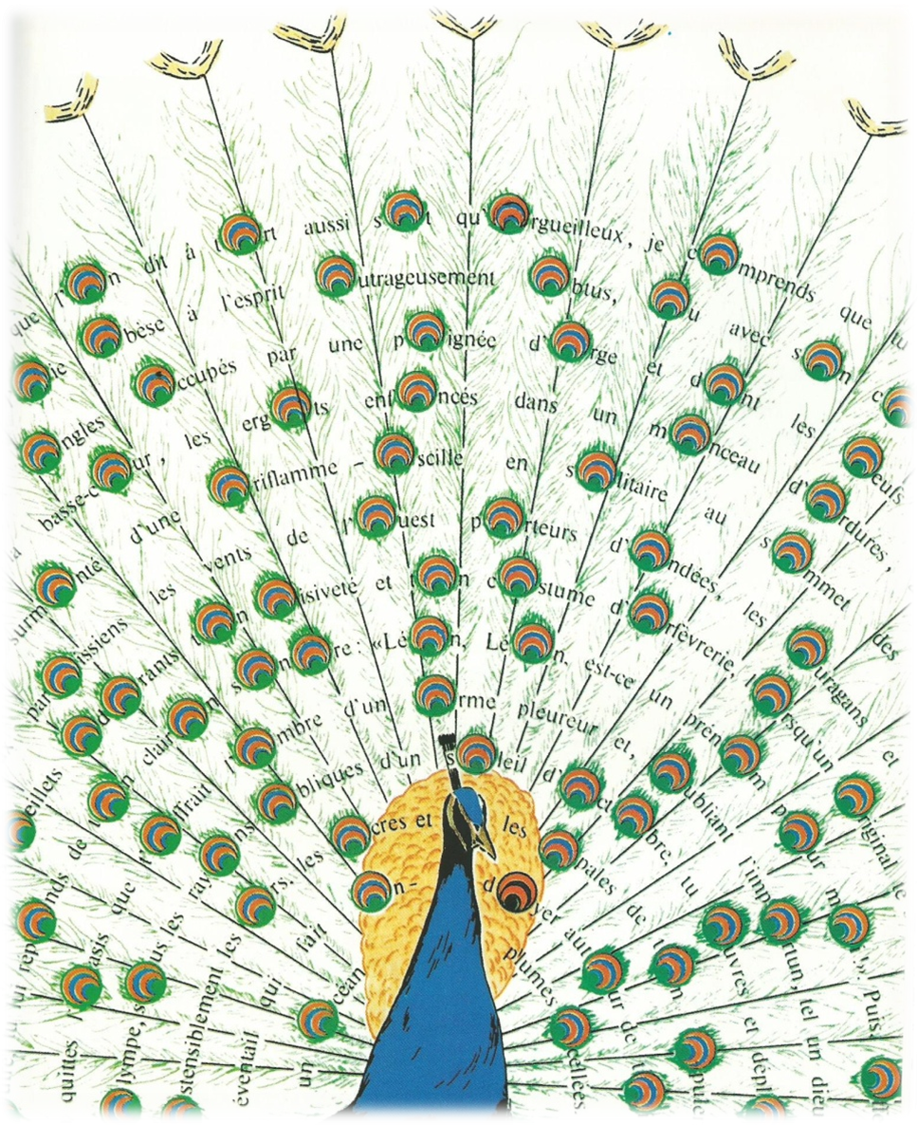
- Quelle définition de la poésie proposeriez-vous à des lecteurs débutants ?
On peut attendre les idées de jeu, d'image, de forme particulière (vers, strophes), de sons (rimes, retour de sons), de plaisir, de surprise, d'étonnement, d'émotions etc ...

Séance 2 : Ce que disent les animaux, un poème à écouter
Lecture analytique 1h

Objectif : entendre la musicalité à l’œuvre dans le texte poétique
Support : "Ce que dit le cochon" de Jacques Roubaud in Les animaux de tout le monde (Petits Carnets d’écriture n°7, p. 25)
Projet de lecture : Analyser la façon dont le poète transforme la langue et le monde.
Remarque : des mots sont soulignés par anticipation sur le travail d'écriture
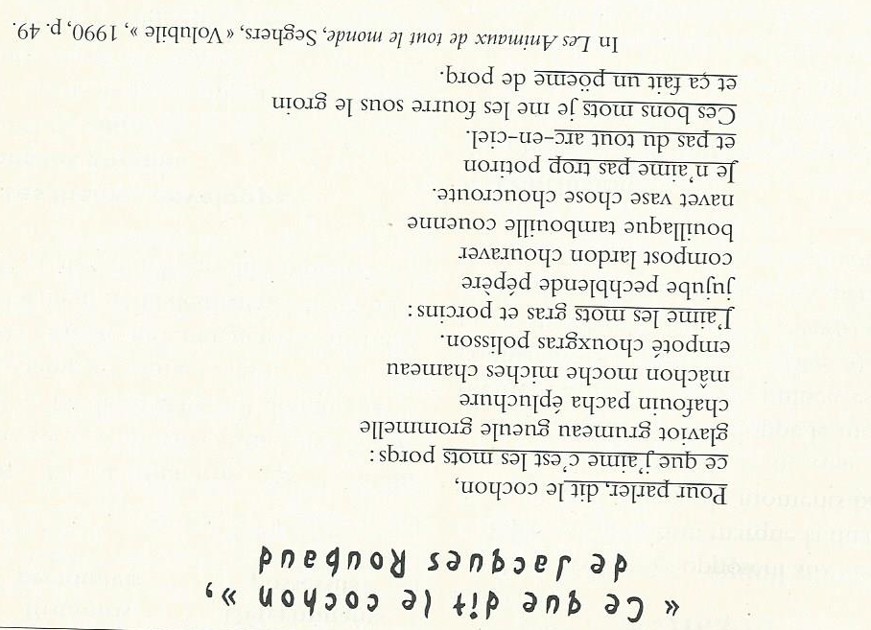

1/ lecture magistrale + formulation orale des premières impressions de lecture. Si la classe reste silencieuse, poser une question aux élèves : « Trouvez-vous que ce poème soit beau ? »

2/ essais de mise en voix par quelques élèves > on voit qu'il faut se familiariser avec l'accumulation de mots, l'absence de ponctuation et l'articulation de certaines sonorités.

3/ On n’expliquera pas tous les mots de vocabulaire pour éviter un effet d’accumulation. En plus, le professeur assume s’il ne connait pas tous les mots > DICTIONNAIRE !! Importance de souligner les néologismes bouillaque et chouxgras.
Nous faisons figurer un exercice qui donne toutes les définitions des mots employés.
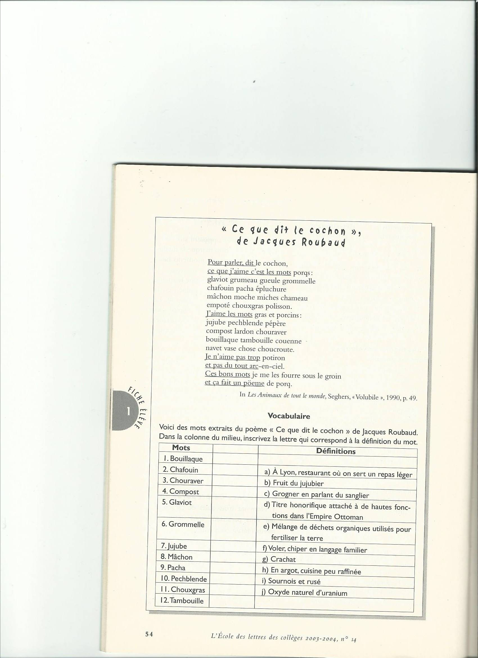
1/ - ; 2/ i ; 3/ f ; 4/ e ; 5/ g ; 6/ c ; 7/ b ; 8/ a ; 9/ d ; 10/ j ; 11/ - ; 12/ h

4. Questionnement oral :

- . Qui parle ? De quoi ? relevez les indices qui le prouvent dans le texte.

> un personnage surprenant prend la parole, le cochon, comme l'indique le titre du poème et la phrase (en incise) du vers 1

> le "je" désigne l'animal personnifié qui s'exprime directement. Surprenant car c'est un animal peu noble que l'on ne s'attend pas à trouver dans un poème. Le discours du cochon est composé d'une liste de mots qu'il aime ou qu'il n'aime pas.

- . Décrivez la composition du poème en utilisant le vocabulaire approprié.
> A rappeler aux élèves pour répondre à la question :
Le roman la poésie
un romancier un poète
un texte en prose un texte en vers
un paragraphe une strophe
une ligne un vers

> 1 seule strophe de 15 vers courts, de longueur inégale, sans rime finale
> absence de forme particulière correspond au choix surprenant du cochon comme sujet poétique, liberté du thème et de la forme.

- . Le cochon évoque des mots. Pourquoi en aime-t-il certains ? Pourquoi n'en aime-t-il pas d'autres ?
- Les élèves doivent souligner d’une couleur ce que le cochon aime, d’une autre ce qu’il n’aime pas.
> le poème s'adapte à la personnalité du cochon en choisissant un langage familier qui convient à son aspect peu raffiné, un peu rustre.
Quelques éléments repérables par les élèves pour définir le langage du cochon :
- le vocabulaire familier, voire grossier
- les fautes lexicales et les erreurs syntaxiques "porqs, poëme, c'est les mots"
- les néologismes
- les sonorités : les allitérations en [g] (v.3), [ʃ] v. 4-5 et 10, [m] v. 5, [v] v. 10 évoquent le grommellement et les bruits de la mastication du cochon.
- termes péjoratifs : "chafouin", "chameau", "polisson"
- matières répugnantes "grumeau", "bouillaque", "vase", "compost"
- champ lexical du cochon : aliments, chair, corps, allure, famille, cri
> évoquer le plaisir des mots et des jeux de sonorités (qui permet de justifier pechblende, par exemple !). Le cochon se vautre dans la langue comme on a coutume de le représenter dans la boue.

Trace écrite :
- Les élèves répondent par écrit à la question liminaire du cours : Trouvez-vous que ce poème soit beau ? Ils doivent citer le texte pour justifier leur réponse (attention aux guillemets). Pour le moment, on n’exige pas de structurer cette production en paragraphes.
- Lecture par les élèves de leur travail. (Le professeur copie pour lui les meilleures idées. Elles serviront à constituer une synthèse de la réflexion de la classe qui pourra être distribuée lors de la séance suivante).

Moment de clôture très important : Nouvelle lecture du texte par les élèves. Important car il faut garder en tête l’objectif de la séquence.

Séance 3 :
Production écrite + Vocabulaire

Objectif : Rédiger un court texte à la manière de Jacques Roubaud.
- Etape 1 : Donnez une première tâche aux élèves. Choisissez un animal puis faites une liste des mots ou expressions qu’il aime / qu’il n’aime pas trop / qu’il n’aime pas du tout.
Après 5 mn de réflexion, quelques volontaires lisent leur travail.
Exemples pour ceux qui n’ont pas d’idée :
- Le chat : chasser, hérisser, soyeux, grimper, griffer, agilité
- L’ourson : mousse, tousse, la grande ourse, touffe
- L’éléphant : puissant, résistant, obèse, hercule, balèze
- Le chien : gras, grandiose, gigot, grignote

- Etape 2 : Ecrivez un poème d'une dizaine de vers à la manière de Jacques Roubaud dans "Ce que dit le cochon".
Vous reprendrez la structure du poème en vous aidant des expressions soulignées et vous évoquerez les mots aimés ou détestés par votre animal
Pour parler, dit le/la……………..
ce que j’aime c’est les mots.……………………...
…………………………………………..................
J’aime les mots …………………………………….
………………………………………………………..
Je n’aime pas trop…….……….…………………..
et pas du tout………………….…………………....
Ces bons mots je me les…………………….….....
et ça fait un poème de …………………………....

- Etape 3 : Lecture des différentes productions. Conseils d’amélioration ou constats de réussite par les autres élèves.

- Etape 4 : Relire pour améliorer l’orthographe. Le professeur peut souligner les mots à l’orthographe erronée. Les élèves peuvent s’entraider. Usage du dictionnaire si possible dans la classe…

- Etape 5 : Recopier au propre.
Ce premier travail écrit ne nécessite pas une note chiffrée. Il s’agit bien davantage de mettre les élèves en confiance, qu’ils jouent avec la langue sans crainte de l’évaluation. En revanche, le professeur rédigera un commentaire encourageant sur chaque copie. Ce travail est une évaluation diagnostique pour le professeur, écrivez par devers vous les difficultés les plus notables que vous rencontrez chez certains élèves.
Séance 4 :
Grammaire
Leçon n°1 : Trouver le verbe conjugué dans la phrase.
Activité 1 : - Distribution du corpus.
- Au début, vous écrivez votre nom dans un coin du tableau.
- Vous n’oublierez pas de soigner tout particulièrement le dessin de l’arbre pour l’oiseau.
- L’oiseau a pu, parfois, mettre de longues heures avant de se décider à entrer.
- Surtout, il faut peindre le vert feuillage et la fraîcheur du vent, la poussière du soleil et le bruit des bêtes.
- Quand il sera entré, vous pourrez fermer tout doucement la porte.
- Que de patience pour ce portrait !
- Si l’oiseau arrive, vous devez observer le plus profond silence le temps de son approche.
- C’est signe que le tableau est mauvais.
- Si vous n’aviez pas réussi votre tableau, vous devriez le recommencer tout de suite sans vous décourager.
- Les élèves cherchent le verbe conjugué par groupes. Ils doivent pouvoir expliquer leur méthode pour trouver le verbe conjugué.
- Correction des trois premières phrases. On se met d’accord au fil de la correction sur les différentes manipulations possibles à savoir :

On travaille sur ce qui permet de repérer les verbes conjugués dans une phrase :

- observation des terminaisons :
    - on repère celles qui renvoient clairement à celles de verbes conjugués.
    - on repère quelques verbes utilisés à des temps composés.

- substitution d’un pronom du type « je, tu, il, elle, nous, vous, ils, elles » présent dans les phrases par un autre pronom de la même liste. Quand le verbe supposé est précédé d’un pronom personnel → changer le pronom = le mot qui se transforme ensuite est un verbe conjugué.

- transformation de la phrase : passage de la forme déclarative à la forme négative Se contenter de faire ajouter les deux éléments « ne … pas » dans les phrases. Qu’observe-t-on ? Le mot encadré par « ne … pas » est le verbe conjugué.
Dans le cas de formes verbales composées, on fait observer que c’est l’auxiliaire qui est encadré par « ne … pas ». On fait relever le participe passé qui se trouve immédiatement derrière.

- insertion de l’adverbe « hier » ou « aujourd’hui » ou « demain » : le mot ou les mots qui se transforme(nt) est/sont le(s) verbe(s) conjugué(s).

- Les élèves s’entrainent sur la fin du corpus avec les outils qui figurent au tableau.

Activité 2 : Rédaction de la trace écrite.
. En guise de trace écrite, on fait copier le tableau suivant :

Démarches | Outils
observation = O | On reconnaît des terminaisons de conjugaisons verbales clairement identifiables.  NB : en présence d'auxiliaire, on vérifie la présence éventuelle d'un participe passé.
substitution = S | On change un pronom de la liste « je, tu, il, elle, nous, vous, ils, elles » de la liste « je, tu, il, elle, nous, vous, ils, elles »
transformation = T | On introduit dans la phrase la forme négative : « ne … pas »
insertion = I | On introduit « hier » ou « aujourd’hui » ou « demain » en début de phrase.

Activité 3 SELON le niveau des élèves…
- Ou bien, les élèves doivent encore s’entrainer > donc corpus d’exercices.
- Ou bien, les élèves semblent à l’aise alors vous affinez la trace écrite en apportant des précisions au fil des formes rencontrées. Précisions possibles :
Niveau 1 : Attention aux formes composées du verbe : j’encadre l’auxiliaire et le participe passé.
Niveau 2 : Pensez à encadrer les éléments de la négation avec le verbe conjugué.
Niveau 3 : Quand une phrase ne contient pas de verbe, on parle de PHRASE NOMINALE.
Quand une phrase contient un seul verbe conjugué, on parle de phrase SIMPLE. Quand elle en contient plusieurs, c’est une PHRASE COMPLEXE.

Corpus pour exercice d’entrainement :
- L’oiseau entre lentement dans la cage.
- A la fin, vous arracherez tout doucement unes des plumes chatoyantes de votre précieux oiseau.
- La vitesse ou la grande lenteur de l’arrivée de l’oiseau n’ont aucun rapport avec
- S’il est fier, le peintre doit signer son œuvre.
- Le peintre a apprivoisé l’oiseau qu’il a patiemment créé.
- Tu n’as pas attendu assez longtemps que ton oiseau veuille bien entrer dans sa cage.

Activité 4 : Ecriture
Les consignes varient selon la trace écrite : rédigez quatre phrases avec des verbes à des temps composés / phrases nominales / phrases simples / complexes etc…

Séance 5 : Une forme étonnante, un poème à voir
> lecture analytique

Evaluation de la séance précédente.
Attention à TOUJOURS évaluer une notion de grammaire.
D’abord vous répondez aux différentes questions des élèves sur la séance passée. Puis courte évaluation de grammaire : 10mn
Objectif : Vérifier que les élèves savent repérer un verbe conjugué dans une phrase.
- Dans les phrases suivantes, encadrez les verbes conjugués en noir.
- A la suite de chaque phrase verbale, écrivez s’il s’agit d’une phrase complexe ou d’une phrase simple.
- Le cou de cet oiseau est si long et si déplumé qu’il reste dans les nuages là-haut dans le ciel.
- Je n’ai jamais vu un oiseau plus ridicule que ce drôle d’animal-là.
- Ah ! Oh ! jolie parure pour les danseuses !

objectif : Analyser un calligramme, se demander si la lecture peut en rendre compte.
Support : Vette de Fonclare, L'écharpe d'Iris, "L'arche de Noé".
Projet de lecture : Comment la forme donne-t-elle du sens au texte du poème ?

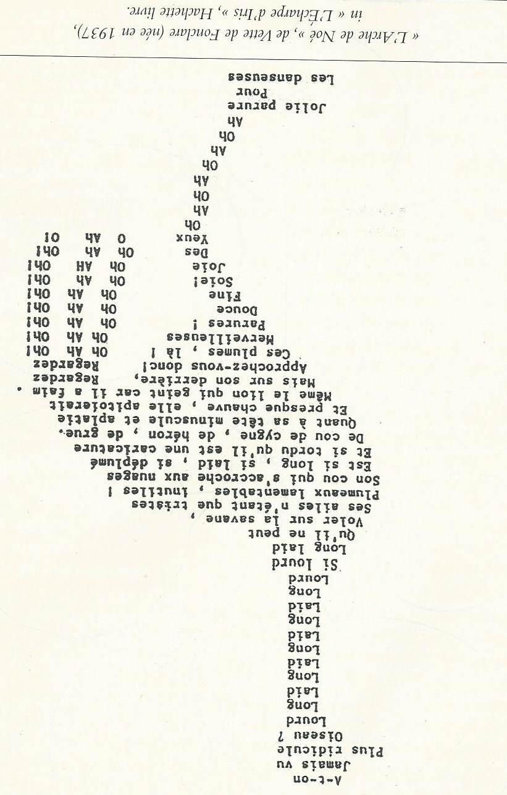

Questionnement oral

1. Qu'est-ce qui vous frappe au sujet de ce poème ? > noter les impressions des élèves sur la partie brouillon du tableau

2. Quel est le sujet du poème ? Justifiez votre réponse.
> pas de titre, le mot "autruche" n'apparaît pas explicitement, mais c'est la mise en page qui révèle son contenu au lecteur : les phrases sont morcelées pour épouser la silhouette de l'oiseau. Les mots s'adaptent à la forme qu'il s'agit de recréer. Par exemple le cou longiligne de l'oiseau est formé par une suite de monosyllabes qui désignent et caractérisent le cou.

- Comment définiriez-vous un calligramme ?
Dans le calligramme, c'est la forme qui crée le sens. Le mot est né de la contraction de calligraphie et idéogramme. C'est un texte poétique qui joue sur la disposition des mots pour représenter sous la forme de dessin le thème qu'il évoque.

3. Sous quel jour l'animal est-il représenté ?

> un oiseau disgracieux et un portrait peu flatteur
- le poème est essentiellement descriptif. Toutes les parties de l'oiseau sont évoquées péjorativement comme le montrent les adjectifs évaluatifs "ridicule, "laid", "lamentables", "inutiles", lesquels indiquent que le poète donne son avis.
- les autres adjectifs décrivent un oiseau disgracieux.
- les allitérations en [l] insistent sur les défauts physiques de l'oiseau tout en longueur
- le compare à d'autres animaux : "caricature", portrait exagéré peu flatteur

4. Les élèves doivent chercher comment on pourrait couper le poème en deux.
Qu'indique la conjonction de coordination "mais" au niveau des pattes ? (Attention, c’est l’occasion de rappeler la liste des conj de coordination !!)

> une révélation
- on remarque une rupture à partir des pattes, ce que souligne le connecteur logique "mais".
- le poète s'adresse directement au lecteur grâce aux tournures impératives "Approchez-vous", "Regardez". La tête est ridicule mais il faut porter le regard vers l'arrière. Les interjections qui tracent la queue de l'oiseau révèlent la seule partie qui suscite l'admiration, et qui, ironie, est le derrière de l'animal. Le lexique mélioratif "merveilleuses, douces, fine", souligne la noblesse de la matière. Mais cela ne met pas en valeur l'oiseau qui est aussitôt dépossédé de ce qui le rend beau.

> Memento : péjoratif/mélioratif
le vocabulaire qui met en valeur les qualités d'une chose ou d'une personne est appelé vocabulaire mélioratif (de melior, "meilleur" en latin) : les plumes de loiseau sont "merveilleuses". On l'oppose au vocabulaire péjoratif (de pejus, "plus mauvais" en latin) : son cou est "long" et "laid".

- On demande à deux élèves de conclure la séance par une lecture expressive du poème. La lecture est malaisée, on en conclut que le calligramme est davantage destiné à être vu. Les élèves doivent répondre à l’écrit à la question suivante : qu’apporte la forme du calligramme au texte poétique ? Lecture des réponses et synthèse.
Séance 7 : Orthographe / 2 heures
Cette séance ne peut que se placer là si vous voulez avoir le temps d’évaluer…
Restitution et correction de l’évaluation précédente. 10mn
Vous restituez les copies qui sont annotées de manière encourageante. La leçon sera revue à chaque cours de grammaire, tous auront le temps de progresser.
Objectifs : revoir la conjugaison du présent de l'indicatif, revenir sur quelques verbes difficiles, créer une fiche de révision pour travailler en autonomie.
Activité 1 :
Consigne : - Lire le texte de Jules Renard. Encadrer en noir les verbes conjugués. Entourer la terminaison.
- Récrire les lignes 2 à 4 à la 2ème personne du singulier, puis à la première du pluriel. Même exercice pour la ligne 8-9.
> on fait remarquer la nécessité de connaître l'infinitif pour obtenir les formes correctes. Attention à neutraliser la forme "prenne" qui est au subjonctif (ce qu'on précise rapidement à l'oral)
Activité 2 : Entrainement, conjugaison de quelques verbes à une personne demandée. En rouge, on note quelques formes importantes : être, avoir, faire
Activité 3 : Faites observer des corpus de verbes difficiles pour que les élèves construisent la suite du tableau. Notez au tableau une liste de verbes conjugués en leur demandant de trouver eux-mêmes les règles. Ce faisant, ils construisent le cours. Vous distribuez ensuite ce tableau de synthèse, ou vous faites copier sous forme de liste les différentes particularités.
Par exemple : au tableau, vous copiez : il prend, il vend, il joint, il peint, il descend etc…. Les élèves doivent expliquer seuls la différence de terminaisons. Si aucun ne trouve, demandez-leur les infinitifs, que vous écrivez à côté des formes. Les élèves ajouteront à la suite du tableau la règle suivante : Les Verbes dont l’infinitif se termine en –dre gardent un –d à la fin de leur radical. Les infinitifs en –indre et –soudre se conjuguent comme indiqué dans la colonne.
- qu'est-ce qui permet de choisir entre les différentes terminaisons ? les groupes de verbes
- comment classe-t-on les verbes dans les différents groupes ? Rappel de la méthode.
- que représentent les terminaisons de la première partie du tableau ? Ce sont les terminaisons principales et récurrentes qu'il faut connaître par cœur.

Jules Renard, "Les Hirondelles", Histoires naturelles, 1896

Elles me donnent ma leçon de chaque jour.
Elles pointillent l'air de petits cris.
Elles tracent une raie droite, posent une virgule au bout, et, brusquement, vont à la ligne.
Elles mettent entre folles parenthèses la maison où j'habite.
Trop vives pour que la pièce d'eau du jardin [prenne] copie de leur vol, elles montent de la cave au grenier.
D'une plume d'aile légère, elles bouclent d'inimitables parafes.
Puis, deux à deux, en accolade, elles se joignent, se mêlent, et, sur le bleu du ciel, elles font tache d'encre.
Mais l'œil d'un ami peut seul les suivre, et si vous savez le grec et le latin, moi je sais lire l'hébreu que décrivent dans l'air les hirondelles de cheminée.

On demande aux élèves de constituer eux-mêmes un tableau qui permettent de synthétiser leurs observations avec une colonne "Particularités".

On demande aux élèves de comparer celui-ci aux tableaux de conjugaison du manuel > multiples tableaux pour chaque verbe qui présente des particularités. On en profite pour observer ce qui est récurrent et ce qui est différent.
On s'aperçoit que c'est souvent une modification du radical qui est à prendre en compte.
On propose donc aux élèves de noter dans les colonnes "particularités" les verbes qui leur sont encore difficiles ou inconnus de manière synthétique en ne notant que quelques formes qui mettent en évidence le changement de radical.

Verbes en  -er | Verbes en  - ir  Participe présent en  -issant | Les autres verbes | Particularités
- e  - es  - e | - is  - is  - t | - s /x  - s / x  - t
- ons
- ez

- nt

Activité 4 : Exercice
Employez les verbes suivants dans de courtes phrases à la première personne du singulier, puis du pluriel au présent de l'indicatif. Aidez-vous des documents mis à votre disposition.
décevoir, prévoir, apercevoir, plaire, soustraire, savoir, détruire, embellir, trier, salir, effrayer, nettoyer, faire
Activité 5 : Ecriture
Rédige un paragraphe au présent dans lequel tu décris le comportement d’un animal.
Le professeur passe dans les rangs en soulignant les terminaisons problématiques (et seulement elles).
Activité 6 : Réécriture
Souligner les verbes conjugués dans chaque phrase de ce poème.
Copier le texte suivant en conjuguant tous les verbes au pluriel. Ne pas oublier de mettre les sujets (en gras) au pluriel !
Jules Renard, "Le serin", Histoires naturelles, 1896

Or, l'oiseau s'obstine à se taire et il fait tout de travers.
Dès que je remplis son gobelet de graines, il les pille du bec et les jette aux quatre vents. J'attache, avec une ficelle, un biscuit entre deux barreaux. Il ne mange que la ficelle.
Il se baigne dans son eau pure et il boit dans sa baignoire.

Activité 7 : Préparation à l’évaluation
On prépare la dictée en distribuant le texte aux élèves :
Exemple de sujet pour la dictée :
Jules Renard, "Le paon", Histoires Naturelles.
Il se marie sûrement aujourd'hui.
Ce devait être pour hier. En habit de gala, il était prêt.
Il n'attend que sa fiancée. Elle ne vient pas. Elle ne peut tarder.
Glorieux, il se promène avec une allure de prince indien et porte sur lui les riches présents d'usage.
L'amour avive l'éclat de ses couleurs et son aigrette tremble comme une lyre.
La fiancée n'arrive pas.
Il monte au haut du toit et regarde du côté du soleil.
Il jette son cri diabolique :
Léon ! Léon !
C'est ainsi qu'il appelle sa fiancée. Il ne voit rien venir et personne ne répond. Les volailles habituées ne lèvent même point la tête. Elles sont lasses de l'admirer. Il redescend dans la cour où il rejoint les volatiles.
Son mariage sera pour demain.
Cela permet de préparer la dictée grâce aux deux activités suivantes.
- Des mots à apprendre par cœur : sûrement, aujourd’hui, glorieux (glorieuse), une allure, l’éclat, las (lasse). (on commente l’orthographe)
- Rappel : préposition + infinitif (être fatigué de parlER)

Séance 7 : Devinettes naturelles .../ Production écrite
EVALUATION d’orthographe 20 à 25 mn.
Avant de procéder à la dictée, demander aux élèves s’ils ont besoin de précision. Posez quelques questions pour vérifier que la leçon est comprise.
Dictée.
Il y aura 3 couleurs de correction : 1. Note sur les verbes au présent (/18) / 2. Note sur les mots à apprendre par cœur (/6). 3 Une dernière couleur corrige les erreurs d’orthographe qui ne sont pas comptabilisées.

Objectifs : étudier des images poétiques, créer des images poétiques
Support : Histoires naturelles de Jules Renard

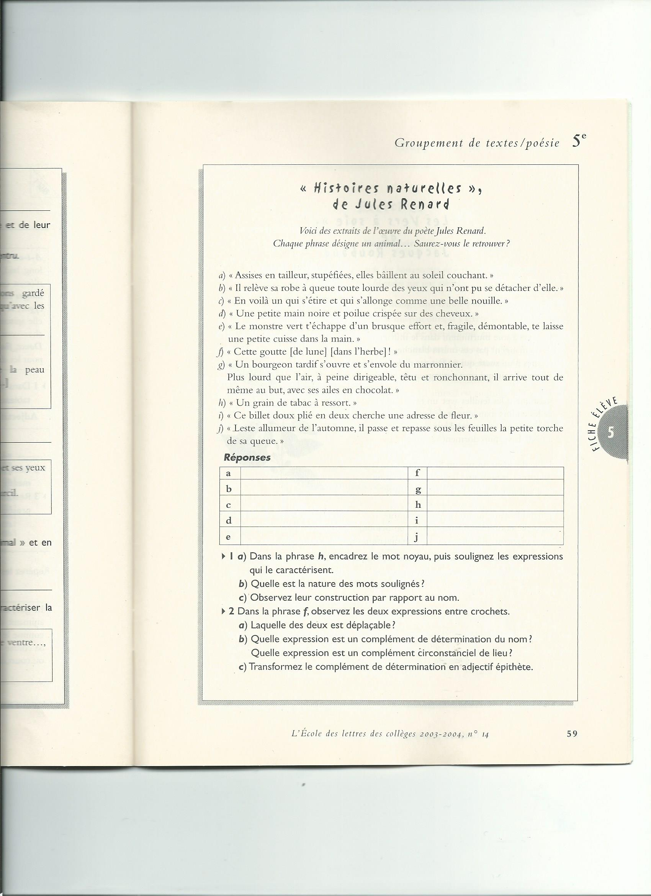
a. grenouille
b. paon
c. ver
d. araignée
e. sauterelle
f. ver luisant
g. hanneton ou scarabée
h. puce
i. papillon
j. écureuil
Activité 1 :
Trouver la réponse à chaque devinette. Puis les élèves essaient de lire en trouvant un ton, un rythme qui évoquent l’animal. Ce travail de lecture amène l’analyse qui suit.

Activité 2 / Le travail de l'image
Q° : Expliquez ce qui vous a permis d'identifier les animaux évoqués par le poète.
> Rapprochement motivé par :
- forme semblable
- couleur semblable
- mouvement semblable
> on remarque l'absence de mot-outil : c'est seulement l'élément commun entre le comparé et le comparant qui permet le rapprochement.

Activité 3 :
Décrire l’animal déjà choisi dans la première rédaction en évoquant le bruit qu’il fait ou son rythme. Par exemple : Les pépiements des moineaux qui sautillent / Le froissement et le frou frou des plumes de la tourterelle.etc… Chaque élève rédige. Puis lecture par quelques volontaires en travaillant l’intonation.

Activité 4 :
Améliorer le poème déjà rédigé à la manière de Jacques Roubaud en utilisant ce qui a été trouvé. Recopier le texte une fois amélioré de la sorte, à la suite du premier. Attention, réflexion sur ce qui fait l’amélioration d’un texte : il s’agit d’enlever ou d’ajouter ou de préciser.

Séance 8 Lecture analytique
Objectif : Lire un poème sans ponctuation pour faire entendre son rythme (cyclique ici)
Projet de lecture : Analyser la visée autotélique du poème.
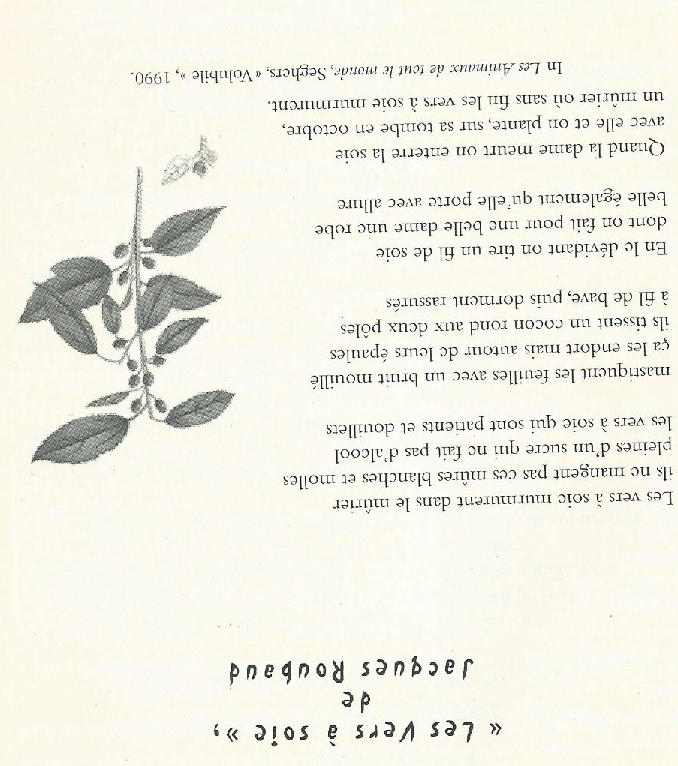
Activité 1 :
Lire silencieusement ce poème. Avec la classe, expliquer de quoi il traite : notion de cycle.
Qui intervient dans le cycle de la soie ? Que font-ils ? Quels mots nous indiquent ce qu'ils font ? Puis lecture magistrale. (on sera attentif aux nombreuses diérèses qui participent de l’harmonie imitative des quatrains)
Activité 2 :
Représenter sous forme d’un schéma les 5 étapes du poème. 5mn !!
Cela permet de s’assurer de la compréhension de chacun. Ensuite, on voit la répétition du début et de la fin.

Activité 3 :
Réfléchir au double sens de vers. Le vers poétique à soi, qu’on s’approprie. Jacques Roubaud joue de la versification, s’éloigne de l’alexandrin au milieu du sonnet quand le vers s’endort. Feuille du mûrier et feuille de papier.
Le poète semble parler aussi de son art poétique qui transforme la réalité pour habiller une femme belle, lui rendre hommage. Il faut que les élèves entendent le jeu poétique à l’œuvre dans ce texte, qu’ils savourent l’épaisseur du sens. Dans ce but, on travaillera la lecture à vois haute du poème.

Activité 4:

- Les élèves lisent quelques vers, ils doivent faire entendre les jeux de sonorités.
- Analyse des sonorités. Demander aux élèves ce que les sonorités ont de particulier. Allitération en –m du début, sons mouillés. Rondeur de la rime pôle/épaule. L’allitération en –r au milieu du sonnet semble clore ces jeux phoniques. Allitération en –l du premier tercet, légèreté de la dame.

Les élèves répondent à la question :
S'agit-il, selon vous, d'une texte poétique ? Toutes vos idées doivent prendre appui sur une citation du texte.

Séance 9 : Vocabulaire / 30 mn + correction orthographe

Restitution et correction de l’évaluation d’orthographe / 20 mn
Rendez les copies toutes accompagnées d’un commentaire structuré : appréciation globale + un conseil pour progresser. Les élèves corrigent d’abord seuls leur travail, en utilisant la préparation de la dictée faite en classe. Puis peuvent s’aider entre eux. Enfin, vous projetez le texte de la dictée.

Objectif : Utiliser le dictionnaire pour distinguer des homophones.
- Si vous ne disposez pas de dictionnaire, distribuez une photocopie de la page utile.
- Cherchez d’abord la différence de sens entre SOI et SOIE. Il faut l’expliquer à l’oral sans regarder le dictionnaire.
- Ensuite, relire la définition de SOIE et distinguer les deux sens. Rappeler la structure d’un ARTICLE puis les catégories qui le composent : classe grammaticale, familles de sens, synonymes, étymologie. Ne pas faire écrire ces catégories mais s’assurer que tous les élèves savent les désigner du doigt en classe sur la feuille de travail.
- Trace écrite des différents sens en se remémorant les définitions. Travail commun à la classe, guidé par le professeur.
- Les élèves inventent trois phrases pour les trois emplois des mots. Le mot SOI(E) est laissé blanc, le voisin doit compléter l’exercice inventé.
- Exercice supplémentaire si le temps le permet..
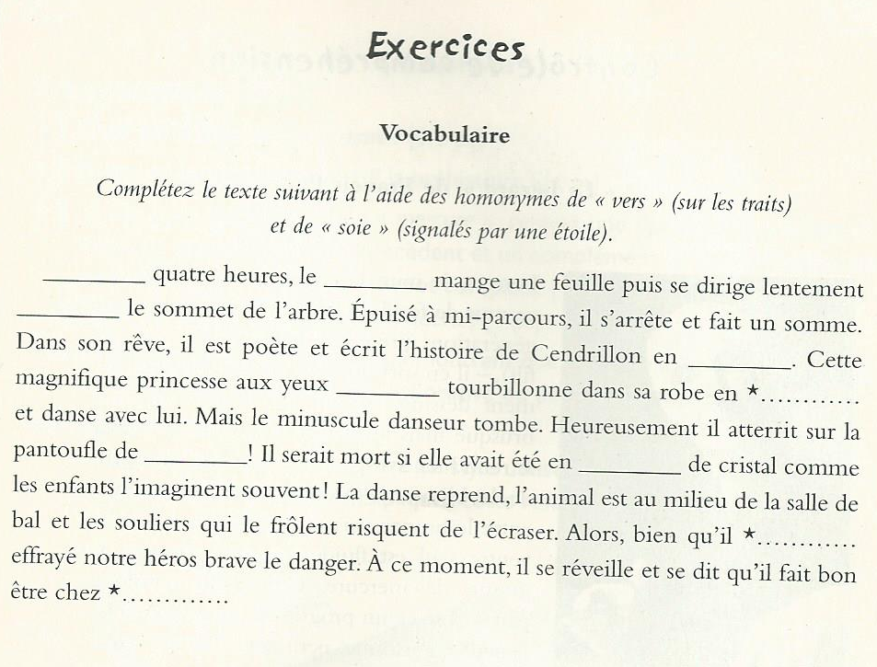

Séance 10 : Conclusion – Quel est le travail du poète ?
Objectif : à partir des observations faites au cours de la séquence, cerner la spécificité du genre poétique et de son langage
Supports : retour sur "Pour faire le portrait d'un oiseau" de Prévert + les textes écrits par les élèves + les poèmes étudiés en cours de séquence

Activité 1 :
Nouvelle lecture du poème de Jacques Prévert lu en séance 1.
Demander aux élèves si ce poème donne véritablement des conseils pour peindre.
Cf. : « peindre aussi le vert feuillage et la fraîcheur du vent
la poussière du soleil
et le bruit des bêtes de l’herbe dans la chaleur de l’été »
En écho au texte de Roubaud, les élèves comprennent que là encore il s’agit d’un art poétique.

Activité 2 :
La classe entière relève des exemples du texte qui montrent que le poète doit re-présenter la réalité.

Activité 3 :
Les élèves doivent trouver les conseils donnés par Prévert aux poètes. Ils consignent ce qu’ils ont trouvé sous forme de liste.
Voici les idées possibles à partir du texte. On n’abordera pas tous ces points de manière exhaustive avec les élèves.
.
Peindre d’abord une cage  avec une porte ouverte  peindre ensuite quelque chose de joli  quelque chose de simple  quelque chose de beau  quelque chose d’utile  pour l’oiseau  placer ensuite la toile contre un arbre  dans un jardin  dans un bois  ou dans une forêt  se cacher derrière l’arbre sans rien dire  sans bouger…  Parfois l’oiseau arrive vite  mais il peut aussi bien mettre de longues années  avant de se décider  Ne pas se décourager  attendre  attendre s’il le faut pendant des années  la vitesse ou la lenteur de l’arrivée  de l’oiseau n’ayant aucun rapport  avec la réussite du tableau  Quand l’oiseau arrive  S’il arrive  observer le plus profond silence  attendre que l’oiseau entre dans la cage  et quand il est entré  fermer doucement la porte avec le pinceau  puis  effacer un à un tous les barreaux  en ayant soin de ne toucher aucune des plumes de l’oiseau  Faire ensuite le portrait de l’arbre  en choisissant la plus belle de ses branches  pour l’oiseau  peindre aussi le vert feuillage et la fraîcheur du vent  la poussière du soleil  et le bruit des bêtes de l’herbe dans la chaleur de l’été  et puis attendre que l’oiseau se décide à chanter  Si l’oiseau ne chante pas  c’est mauvais signe  signe que le tableau est mauvais  mais s’il chante c’est bon signe  signe que vous pouvez signer  alors vous arrachez tout doucement  une des plumes de l’oiseau  et vous écrivez votre nom dans un coin du tableau. | Conseil n°1  Le poète est celui qui choisit la contrainte du vers / Les mots sont comme mis en cage.  Conseil n°2  Le poète est celui qui se définit par sa vocation à être belle, esthétique.  Conseil n°3 :  Le poète se définit par l’inspiration. Attendre l’inspiration. La poésie n’est pas seulement le fruit d’un travail soigneux, elle a un lien avec les forces de l’imaginaire.  Peut-on peindre « la poussière du soleil » (métaphore)  Conseil n°4  Utiliser des figures de style, jouer avec les mots et leur sens, observer la place de l’adjectif.  Le poète est celui qui travaille sur le langage (langage imagé), l’utilisation de figures de style comme les comparaisons et les métaphores.  Conseil n°5  Jouer avec les sonorités  Le poète est celui qui joue sur les sons

Avec les idées au tableau, on rédige avec les élèves (pour un fois) cette synthèse de la séquence. On donne les deux idées principales (notées en gras) et on les développe au fil des interventions des élèves.

- Synthèse : Quel est le travail du poète ?
- Le poète est celui qui sait mettre les mots en cage.
- D’écrire une forme versifiée, une architecture particulière en vers
- un texte rendu musical par le jeu sur les sonorités
- un texte esthétique jouant sur les figures de style et sur les jeux de langage pour parler de la réalité et du poème lui-même.
- Le poète est celui qui regarde autrement le monde, sans se laisser emprisonner.
- D’écrire un texte inspiré par les forces de l’imaginaire
- La poète joue avec le sens.
- La poète fait évoluer notre regard sur le monde, il nous surprend.

Travail à faire :
Réviser la synthèse. Connaître le vocabulaire sur la poésie de la séance 2. Revoir l’analyse des Vers à soie.

Séance 11 : Evaluation finale - Oral
Objectif : réciter et mettre en voix un poème de manière donner à entendre le sens et les émotions
Cette évaluation se fera en plusieurs reprises. Ne consacrez pas une heure entière à la récitation !!! 30 mn semblent un maximum. Vous n’êtes pas obligés de faire passer tous les élèves. Ils doivent apprendre un texte à chaque séquence, il y aura donc d’autres moments d’évaluation.
Mise en musique, mise en scène et illustrations autorisées

Critères d'évaluation pour la récitation orale
évaluation par l'enseignant et 7 assistants (1 par groupe)
Les élèves peuvent s’évaluer entre eux. Chaque groupe propose alors une note.
 | Oui | Non | AB | Peut mieux faire | Note
Mémorisation : texte complet, mots en place |  |  |  |  | /4
Diction : bonne prononciation, articulation, volume et débit de la voix |  |  |  |  | /3
Attitude face au public (gestes, regard, aisance) |  |  |  |  | /3
Intonations expressives qui montrent que tu as compris le poème |  |  |  |  | /10
Note finale |  |  |  |  | /20

Séance 12 : Evaluation finale – Ecrit . 20 à 25mn
Objectif : Analyser seul un poème inconnu.
Support : "Le lombric" de Jacques Roubaud
Les élèves cherchent seuls les réponses aux questions. Ils peuvent ensuite confronter leurs réponses et rédiger ensemble une synthèse. Les élèves disposent de la synthèse de la séquence.

Le Lombric

Conseils à un jeune poète de douze ans

Dans la nuit parfumée aux herbes de Provence,
le lombric se réveille et bâille sous le sol,
étirant ses anneaux au sein des mottes molles
il les mâche, digère et fore avec conscience.

Il travaille, il laboure en vrai lombric de France
comme, avant lui, ses père et grand-père ; son rôle,
il le connaît. Il meurt. La terre prend l'obole
de son corps. Aérée, elle reprend confiance.

Le poète, vois-tu, est comme un ver de terre
il laboure les mots, qui sont comme un grand champ
où les hommes récoltent les denrées langagières ;

mais la terre s'épuise à l'effort incessant !
sans le poète lombric et l’air qu'il lui apporte
le monde étoufferait sous les paroles mortes.

Jacques Roubaud, Les Animaux de tout le monde, éditions Ramsay.
ATTENTION : Chaque réponse doit être une phrase verbale qui reprenne les mots de la question.
- Trouvez un exemple qui montre que le poète, Jacques Roubaud, travaille sur les sons des mots.
- D’après ce que nous avons étudié dans la séquence, expliquez pourquoi le poète « laboure les mots ».
- Selon vous, Jacques Roubaud applique-t-il les conseils donnés par Jacques Prévert ?
- Rédigez, avec votre groupe, un paragraphe dans lequel vous expliquerez si ce poème sur le lombric est poétique.

Séances d’accompagnement personnalisé.

Séance Orthographe + Ecriture
Vous organiserez la séance en fonction de deux groupes de besoin selon votre analyse de la classe.
- Rappel sur la conjugaison du présent et les groupes verbaux après une évaluation diagnostique rapide à la fin d’une séance qui précèdera la leçon d’orthographe. séance qui demande les groupes verbaux de cinq verbes et quelques conjugaisons au présent. L’objet de l’AP sera e rappeler les critères d’appartenance aux différents groupes verbaux.
- Le reste de la classe travaille sur un animal qui doit représenter le poète. En groupes, les élèves donnent plusieurs raisons pour lesquelles ils ont choisi l’animal présenté.
- Fin de la séance, le groupe en autonomie présente ses propositions au groupe qui a travaillé sur les groupes verbaux.

Séance Oral pour apprendre un poème au choix dans la séquence.
Selon le niveau selon lequel les élèves s’évaluent :
- 1. Un petit groupe peut s’entraîner à lire le poème en donnant à entendre le sens, avec le professeur.
- 2. Un autre groupe, en autonomie. Apprendre par cœur le poème. Seuls ou en groupes, faire le point sur les différentes méthodes pour apprendre par cœur.
- 3. La dernière partie de l’heure, les volontaires proposent de lire ou de réciter. On réfléchit, avec la classe à ce qui permet de dire que la prestation est réussie. On bâtie donc un grille de critères de réussite.

Séance Lecture
Pour travailler sur le sujet-lecteur, que les élèves s’approprient les textes, on peut proposer une séance qui vise à construire son avis sur un texte. On peut préparer la lecture analytique sur « Les vers à soie ». Les élèves lisent le poème. Chacun écrit les images qui lui viennent à l’esprit, est-ce qu’il ou elle associe ce poème à une image, à un souvenir ? Quels ont les premiers mots qui leur viennent à l’esprit à la lecture de l’œuvre ?
Ensuite, les volontaires lisent leurs impressions. Chacun réagit et ceux qui présentent leur travail justifieront, expliqueront ce qui dans le texte les a fait réagir.
Enfin, chacun répond à la question suivante : Selon vous, ce texte est-il poétique ? La réponse, quelle qu’elle soit, doit être bâtie sur deux ou trois arguments. Il faut citer le texte. A nouveau, temps d’échange des réponses.

Séance 4 (avant la séance d’évaluation)
Si votre établissement propose des heures en groupe, vous pouvez organiser un groupe de besoin en lecture pour une séance avant l’évaluation et expliquer le sens du texte avec eux à partir de leurs propositions. Qu’ils soient dégagés de l’angoisse de la réponse juste et qu’ils n’aient plus q qu’à justifier une réponse personnelle.

